Санкт-Петербургский Государственный Университет
Математико-механический факультет
Кафедра системного программирования

Поддержка структурных изменений в процессах загрузки данных
Дипломная работа студента 545 группы

Долбешкина Андрея Николаевича
Научный руководитель | ………………  / подпись / | Дольник А.С
Рецензент | ………………  / подпись / | д.ф.-м.н., проф. Новиков Б.А.
“Допустить к защите”  заведующий кафедрой, | ………………  / подпись / | д.ф.-м.н., проф. Терехов А.Н.

Санкт-Петербург
2012
Saint-Petersburg State University
Mathematics & Mechanics Faculty
Software Engineering Department

Managing ETL structure changes
Graduate paper by

Andrei Dalbeshkin
Scientific advisor | ………………  / signature / | A.S. Dolnik
Рецензент | ………………  / signature / | Professor B.A. Novikov
“Approved by”  Head of Department | ………………  / signature / | Professor A.N.Terekhov

Saint-Petersburg
2012

Оглавление
Введение 4
Постановка задачи 6
1. Обзор средств и подходов. 7
1.1 Обзор существующих решений. 7
Microsoft SQL Server Integration Services 7
Oracle Warehouse Builder 8
Pentaho Data Integration 8
1.2 Описание метода для проектирования ETL-процесса 10
Понятие онтологии 10
1.2.1 Реализация грамматики для проектирования ETL процесса 12
Подграф “Схема данных” 12
Подграф «Онтология» 12
Аннотация ХД 13
Операции ETL 13
Преобразования графа 13
Простые операции 16
Составные операции 19
Дополнительные правила 21
Организация системы слоев 22
2. Описание решения 23
2.1 Теоретическая часть 23
Классификация структурных изменений в источниках данных 23
Удаление именованных/неименованных столбцов 23
Изменение порядка столбцов 24
Переименование столбцов 24
Изменение формата данных 24
Изменения, связанные с каталогами 25
Разделение/соединение столбцов 25
2.1.2 Разработка метода диагностики структурных изменений в источниках данных 26
2.1.3 Расширение существующей модели эволюционными правилами 27
2.2 Практическая часть 29
2.2.1 Особенности архитектуры 29
Описание плагина к Kettle 29
Отображение данных на онтологию предметной области 29
Описание промежуточного формата данных 30
Построение модели процесса в виде графа 31
Сопоставление операций из модели трансформациям Kettle 31
Составление онтологии 33
Исследование необходимости поддержки структурных изменений в источниках данных 34
Заключение 36
Литература 37
Приложение 1. Онтология сокращенная Weather_Ontology.owl 39
Приложение 2. Фрагмент исходного файла с данными по температуре. 44
Приложение 3. Фрагмент измененного файла с данными по температуре. 46

Введение

Для таких задач, как аудит деятельности предприятия, принятие стратегических решений, необходимо анализировать большие объёмы информации, заостряя внимание пользователей лишь на ключевых факторах эффективности, моделируя исход различных вариантов действий, отслеживая результаты принятия тех или иных решений. В таких случаях обычно используют Business Intelligence-технологии.
Зачастую, необходимая информация распределена в различных неоднородных источниках, начиная от реляционных баз данных, заканчивая XML-документами и веб-страницами, которые имеют разную структуру и форматы. Хранилища данных служат для аккумуляции информации из различных источников и предоставлении её в виде, удобном для выполнения запросов, создания отчетов и других методов анализа. Одним из наиболее важных шагов на раннем этапе разработки такой системы является идентификация необходимых преобразований и внутренних требований отображения источников данных в целевое хранилище. Для совершения таких операций традиционно используются процессы извлечения-преобразования и загрузки, более известные с использованием английской терминологии Extract-Transform-Load (далее ETL). ETL-процессы могут извлекать данные из распределенных и гетерогенных источников, очищать и преобразовывать их, загружать в целевое хранилище. Как правило, создание такого процесса требует больших трудовых и временных затрат. Еще больших затрат требует модификация ETL-процесса, которая необходима при структурных изменениях в источниках данных.

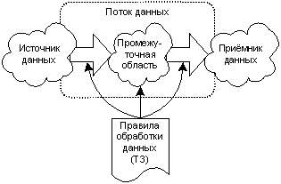

Алкис Симитсис (Alkis Simitsis) с коллегами из афинского университета разработали метод, основанный на преобразованиях графов, который позволяет автоматизировать проектирование схемы ETL процесса, и описали его в статье Ontology-Driven Conceptual Design of ETL Processes using graph transformations [1]. В данной работе в качестве отправной точки была взята вышеупомянутая модель.

Постановка задачи

Процессы загрузки данных используются во многих областях деятельности. Качество данных и скорость восстановления после аварийного завершения работы являются ключевыми факторами. Основной задачей данной работы является разработка метода, который позволит сократить затраты на поддержку структурных изменений в источниках данных. Можно выделить следующие подзадачи:
- Выявить и классифицировать структурные изменения в источниках данных.
- Разработать метод диагностики структурных изменений в источниках данных, в том числе потенциальных.
- Реализовать метод поддержки структурных изменений, в том числе:
- Реализовать грамматику для проектирования ETL процесса, описанную в статье [1]
- Расширить существующую модель проектирования ETL-процесса до модели с обработкой изменений новыми правилами
- Разработать метод для полуавтоматической генерации ETL-процесса
- Реализовать генерацию процесса в Kettle по модели
- Провести сравнение предложенного подхода с классическими методами.

Обзор средств и подходов.

В данной главе будут разобраны основные подходы и инструменты, которые так или иначе связаны с построением ETL процесса.

1.1 Обзор существующих решений.

Сегодня на рынке можно найти огромное количество продуктов как платных, так и бесплатных, которые носят в себе идеологию оперирования с ETL процессами. Некоторые из них описаны ниже.

Microsoft SQL Server Integration Services

Представляет собой платформу для построения решений по интеграции и преобразованию данных уровня предприятия. Службы Integration Services используются для решения сложных бизнес-задач при помощи копирования и загрузки файлов, отправки электронных сообщений в ответ на события, обновления хранилищ данных, очистки и интеллектуального анализа данных, а также управления объектами и данными SQL Server. Пакеты могут работать отдельно или совместно с другими пакетами для решения сложных бизнес-задач. Службы Integration Services могут извлекать и преобразовывать данные из ряда источников, таких как файлы данных XML, неструктурированные файлы, источники реляционных данных, и затем загружать эти данные в один или несколько реляционных объектов.
Службы Integration Services включают в себя широкий набор встроенных задач и преобразований, средства для построения пакетов, а также службу Integration Services для выполнения пакетов и управления ими. Можно использовать графические инструменты служб Integration Services для создания готовых решений без единой строчки кода либо запрограммировать подробную объектную модель служб Integration Services для программного создания пакетов и создания в программном коде пользовательских задач и других объектов пакета.

Oracle Warehouse Builder

Oracle Warehouse Builder представляет собой полнофункциональное средство для интеграции данных, для разработки и развертывания корпоративных хранилищ и витрин. Oracle Warehouse Builder является неотъемлемой частью Oracle Database 11g Release 2 (11.2) и устанавливается как часть каждой установки базы данных (кроме Oracle Database XE).
Основные направления особенностью Oracle Warehouse Builder включают в себя:
- Моделирование данных;
- Извлечения, преобразования и загрузки (ETL) данных;
- Данные профиля и качества данных;
- Управление метаданными;
- Бизнес-уровень интеграции данных приложений ERP;
- Интеграция с инструментами Oracle Business Intelligence для целей отчетности.
Oracle Warehouse Builder также является расширяемым решением интеграции данных и качества данных. Oracle Warehouse Builder может быть расширена для управления метаданными, характерными для конкретного приложения, может интегрироваться с новыми источниками данных и типами объектов.

Pentaho Data Integration

Система Pentaho Data Integration (PDI, также известная как Kettle) это компонент комплекса Pentaho отвечающий за процесс Извлечения, Преобразования и Выгрузки данных (ETL). Несмотря на то, что использовать системы ETL предполагается в рамках комплекса хранения данных, средства PDI:Kettle могут быть применены для:
- Обмена данными между приложениями или базами данных;
- Экспорта данных из таблиц баз данных в файлы;
- Загрузки массивов данных в базы данных;
- Обработки данных;
- Интеграции в приложения.
Использовать PDI:Kettle достаточно просто. Весь процесс разработки в PDI:Kettle ведётся в визуальной форме практически без написания кода, при этом существует возможность включения пользовательского кода на JavaScript для сложных случаев, что даёт основание говорить о PDI:Kettle, как о системе ориентированной на работу с метаданными.
PDI:Kettle может использоваться в качестве самостоятельного приложения или элемента комплекса Pentaho Suite. В PDI:Kettle реализована поддержка множества форматов ввода и вывода данных для различных файлов, таблиц, коммерческих и свободных систем организации баз данных. Работа в средстве PDI:Kettle открывает огромные возможности для управления данными.
Все эти средства предоставляют мощный функционал для интеграции данных, но ни одно из них не поддерживает структурные изменения в источниках данных и не имеет функционала для автоматического построения или изменения ETL процесса.

1.2 Описание метода для проектирования ETL-процесса

Понятие онтологии

Ключевая задача разработчика состоит в том, чтобы связать семантически и структурно данные из источника и целевого хранилища. В проектировании ETL процесса онтология, которая определяет схему данных, может играть основную роль в руководстве извлечением и преобразованием данных.
Онтоло́гия — это попытка формализации конкретной области знаний с помощью концептуальной схемы на уровне достаточном для её автоматической обработки. Онтология представляет собой структуру данных, содержащую все релевантные классы объектов, их связи и правила (теоремы, ограничения), принятые в области, которую она описывает. Для идентификации классов используются унифицированные идентификаторы ресурсов (URI). Для описания онтологий используются языки описания метаданных, наиболее употребительными из которых являются RDF и OWL.
Resource Description Framework (RDF) [15] — это разработанная консорциумом Всемирной паутины [14] модель для представления данных, в особенности — метаданных. RDF представляет утверждения о ресурсах в виде, пригодном для машинной обработки. Ресурсом в RDF может быть любая сущность — как информационная (например, веб-сайт или изображение), так и неинформационная (например, человек, город или некое абстрактное понятие). Утверждение, высказываемое о ресурсе, имеет вид «субъект — предикат — объект» и называется триплетом. Утверждение «небо голубого цвета» в RDF-терминологии можно представить следующим образом: субъект — «небо», предикат — «имеет цвет», объект — «голубой». Для обозначения субъектов, предикатов и объектов в RDF используются URI (Uniform Resource Identifier - унифицированный идентификатор ресурса). Множество RDF-утверждений образует ориентированный граф, в котором вершинами являются субъекты и объекты, а рёбра помечены предикатами.
Web Ontology Language (OWL) [14] — язык описания онтологий для семантической паутины. Язык OWL позволяет описывать классы и отношения между ними, присущие для веб-документов и приложений. Рекомендован консорциумом Всемирной паутины. Имея в основе модель RDF, OWL добавляет к ней мощный механизм аксиом и ограничений.
Основываясь на этих идеях, можно предложить метод конструирования ETL процесса, который состоит из двух этапов. В первую очередь, подбирается онтология, в которой содержится информация о предметной области и необходимые ограничения. Она используется, чтобы семантически аннотировать хранилища данных. Онтология может уже существовать, так как во многих реальных приложениях предметная область одинакова, например, корпоративные или медицинские данные, поэтому ее можно переиспользовать или адаптировать. На втором этапе используется схема хранилища данных в виде графа для определения необходимых правил преобразования.

1.2.1 Реализация грамматики для проектирования ETL процесса

В методе используется граф, который содержит схему источника и целевого хранилища данных (далее ХД), онтологию, семантические аннотации и операции ETL.
Опишем эти элементы подробнее.

Подграф “Схема данных”

Модель данных представляет собой направленный граф, т.е. G = (V, E), где V – множество вершин и E ⊆ VxV – множество ребер. Вершины графа представляют элементы схемы, а ребра – связи между этими элементами. Заметим, что одна и та же модель используется для источника и для целевого хранилища. Так как ETL процесс может получать информацию из нескольких источников, вершины, относящиеся к разным источникам, имеют разные идентификаторы.

Подграф «Онтология»

Знания о предметной области представляются множеством классов и свойств, при этом классы и свойства иерархически структурированы. Эти классы и свойства относятся к понятиям предметной области, отношениям между этими понятиями. Для ETL процесса необходимо определить особые типы отношений, такие, как представления разных форматов (например, разные валюты и разные форматы дат). Поэтому, помимо отношений isa, которые могут быть указаны между классами (например, <rdfs:subClassOf>), дополнительно включаем свойства typeOf и partOf. Поддержка структурных изменений в источниках данных сводится к структурным изменениям в онтологии (так как онтология является моделью данных). Хочется отметить, что в данной работе рассматриваются следующие структурные изменения онтологии:
- добавление новых узлов в онтологию (с появлением соответствующих узлов типа subClassOf)
- удаление неиспользуемых узлов (очистка)
- установление и проверка в полуручном режиме свойств данных узлов (typeOf и partOf).

Аннотация ХД

Узлы онтологий используются для семантической аннотации “Схемы данных”, путем связывания ребрами, направленными от узлов подграфа «Схема данных» к соответствующим узлам подграфа «Онтология». В некоторых случаях такая связь может быть получена автоматически.

Операции ETL

Процесс ETL включает в себя ряд операций, которые применяются к источнику данных и преобразовывает данные соответствующим образом, чтобы они отвечали соответствующим характеристикам. С учетом описанных выше, основанных на графах представлениях источника и целевых хранилищ данных, процесс можно представить, как множество путей, направленных от вершин подграфа источника данных к вершинам подграфа целевого хранилища данных. Вершины на таких путях являются операциями ETL. Также есть промежуточные вершины, которые будут описаны далее. Введем операции: Load, Filter, Convert, Extract, Split, Construct, Merge. Это множество соответствует наиболее часто встречающимся операциям в ETL процессах.Указанная модель расширяема, хотя, как показывает имеющийся опыт, вышеперечисленных операций .

Преобразования графа

Основная идея заключается в создании нового графа H, начиная с исходного графа G, с помощью применения множества правил преобразований. Графы G и H, которые называются графами-экземплярами, могут быть внесены в основной граф TG (рис.1). В основном графе указываются типы вершин и ребер и как они связаны.
Обозначим правило преобразования графа через р: L → R, где L и R два графа-экземпляра, которые представляют предварительные и пост-условия правила соответственно. Это значит, что правило применяется ко всем вхождениям L, при этом левая часть (LHS) заменяется правой (RHS). Помимо предварительных условий, т.е. шаблонов, чье появление вызывает выполнение правила, правило может также иметь условия неприменимости (NAC), т. е. шаблонов, появление которых предотвращает выполнения правила. Таким образом задается грамматика на графе.
Стоит обратить внимание на то, что возможны два варианта недетерминированности. Во-первых, несколько правил могут быть применены. Во-вторых, для данного определенного правила может быть несколько мест в графе, где это правило применимо. Эти проблемы можно решить с помощью таких методов, как организация системы слоев, расстановка приоритетов правил, и / или участия человека в выборе правила.

Данная грамматика служит для построения (генерации) модели ETL процесса на основе преобразований графов. В созданном графе ETL операции представлены вершинами с входящими и исходящими ребрами, соответствующими входам и выходам операции. Это формирует потоки между источником и целевыми вершинами. Заполнение целевого элемента данными из исходного элемента часто требует более одного преобразования, выполняемого над данными, в общем случае эти потоки будут иметь длину более единицы. Для обеспечения такой функциональности вводим понятие промежуточных вершин. Они относятся к промежуточным результатам работы ETL-операции и требуются для следующей операции. Следовательно, входящие ребра вершины, представляющей операцию ETL, могут исходить либо из вершины источника, либо из промежуточной вершины, а исходящие ребра могут быть направлены либо на целевые вершины, либо на промежуточные. Чтобы формально описать такие отношения, можно использовать граф, изображенный на рис.1 и подробно описанный ниже. Данный граф задает грамматику.

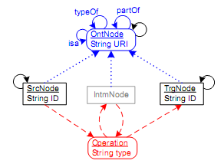
Основной граф TG Рис.1
- Вершина онтологии (OntNode): представляет собой понятия из рассматриваемой предметной области. Вершины онтологии могут соединяться между собой ребрами типа isa, partOf, typeOf и connects. Ребра “connects” соответствуют обобщенным отношениям между понятиями, они отмечены на рис.1 непрерывными непомеченными стрелками. Каждому узлу онтологии сопоставлен URI, который однозначно идентифицирует его.
- Вершина источника (SrcNode): ей соответствуют элементы из схемы источника данных. Каждый узел источника имеет уникальный идентификатор (например, URI), с префиксом, указывающим, к какому источнику данных он относится. Узлы могут быть связаны друг с другом с помощью ребер “connects” (соответствующие, например, внешним ключам в случае реляционных источников). Узлы источника аннотированы узлами онтологии, как показано пунктирной стрелкой на рис.1, чтобы сделать
явной семантику закрытых данных.
- Целевая вершина (TrgNode): похожа на SrcNode, но относится к элементам целевых хранилищ данных.
- Промежуточная вершина (IntmNode): узел, содержащий временные данные, которые создаются во время операции ETL. Они также аннотированы онтологией. Это необходимо для продолжения потока операций после того, как промежуточный узел был создан. Стоит обратить внимание, что целевые узлы и узлы источника аннотированы вручную (или полуавтоматически), и эти аннотации должны быть априори, то есть в начале проектирования ETL процесса. А аннотации промежуточных узлов происходят автоматически.
- Операционная вершина (Operation): представляет ETL операции. Атрибут “Type” определяет тип операции (например, Filter или Convert). Входы и выходы операции обозначены штриховыми стрелками на рис.1. В частности, входом операции является либо узел источника, либо промежуточный узел, а выходом операции - либо промежуточный узел, либо целевой. Каждая операция ETL должна иметь хотя бы одно входящее и одно выходящее ребро. Операции бывают двух видов: простые и составные.

Простые операции

Простыми будем считать операции Load, Filter, Extract, Convert, Construct.
Load. Самый простой тип операции, просто загружает данные из источника в целевое хранилище. Чтобы такой поток данных был правильным, должны выполняться следующие условия: 1) элемент источника и целевой элемент должны относиться к одному и тому же понятию онтологии (рис.2), 2) элемент источника относится к понятию, связанному отношением isa с понятием, к которому относится целевой элемент (рис.3).

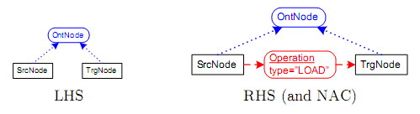
Рис.2
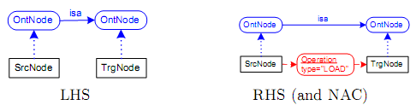
Рис.3
Дополнительно определяются операции с промежуточными узлами (рис. 4-6).
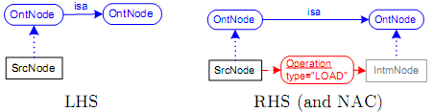
Рис.4

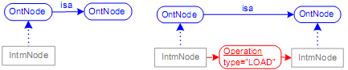
LHS RHS ( and NAC)
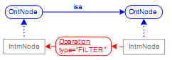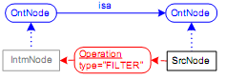
Дополнительные условия неприменимости. Рис.5
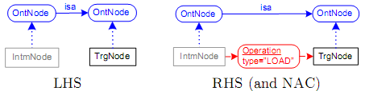
Рис.6
Filter. Представляет фильтрацию данных. Левая часть этого правила ищет целевой узел, относящийся к понятию, которое является дочерним (т.е. более ограниченным) по отношению к понятию, соответствующему узлу источника (рис.7).
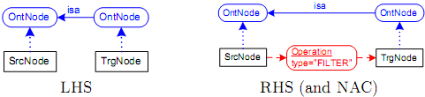
Рис.7
Остальные правила для операции Filter определяются аналогично Load.
Convert. Эта операция представляет применение определенных функций, используемых для преобразования данных. Ее следует рассматривать как преобразование данных в различные форматы. В онтологии это обеспечивается с помощью понятий, связанных с общей концепцией через ссылки typeOf (рис.8). Еще два правила вводятся аналогичным образом.
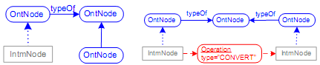
LHS RHS (и NAC)
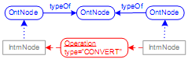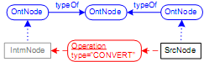
Дополнительные условия неприменимости. Рис.8

Extract. Описывает преобразование, которое извлекает часть информации из записи данных (например, подстроки из строки). В этом случае мы ищем для пары исходных и целевых узлов, где последнему соответствует понятие, которое связано ссылкой partOf с понятием для первого. На рис.9 показано правило для промежуточных узлов, еще два вводятся похожим образом.
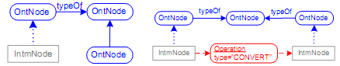
LHS RHS ( и NAC)
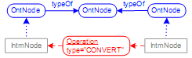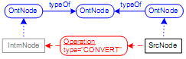
Дополнительные условия неприменимости. Рис.9.
Construct. Описывает преобразование, при котором запись в целевом хранилище составляется из нескольких записей в источнике данных. Это представлено парой исходного и целевого узла, где соответствующий узлу источника OntNode связан отношением partOf с соответствующим целевому OntNode. (рис. 10)

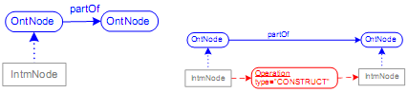
LHS RHS (и NAC)
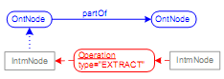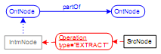
Дополнительные условия неприменимости. Рис.10

Составные операции

Split. Используется в месте нескольких операций Extract, когда необходимо извлечь несколько различных частей информации из элемента источника и записать в разные целевые элементы. Так как количество целевых элементов заведомо неизвестно (только если не был проведен предварительный анализ онтологии и модели данных), то мы не можем сразу вставить операцию Split, вместо этого необходимо последовательно проводить замену пары операций операцией Split (рис. 11). Правила с промежуточными узлами задаются аналогично.
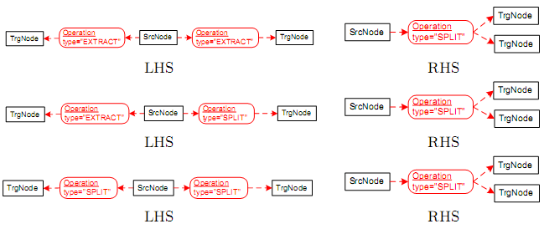
Рис.11
Merge. Как упоминалось ранее, для операций CONSTRUCT необходима некоторая внешняя информация, чтобы построить из данных исходного элемента данные для заполнения целевого элемента. В этом случае, недостающие данные, предоставляются другими исходными элементами. Как и в случае с операцией Split, число исходных узлов не является фиксированным, эта операция вставляется подобным образом (рис.12).
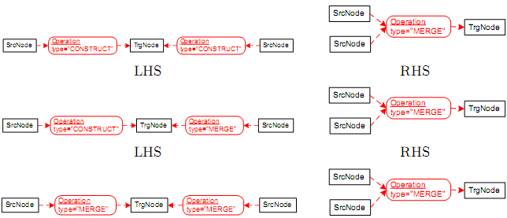
Рис.12

Дополнительные правила

В случае если нет преобразования с единичной длиной пути между исходным и целевым элементом, система осуществляет случайный поиск для создания путей, по которым можно попасть из исходного элемента в целевой. Случайность возникает из-за двух видов недетерминированности, введенных ранее. Наиболее вероятно, что для большинства таких путей после нескольких преобразований больше невозможно будет применить правила. Для очистки графа от «тупиковых» путей, вводится правило Clean-Up (рис. 13). Это правило удаляет все промежуточные узлы вместе с операцией, из которой они получены, если из них нет следующего шага в ETL процессе.
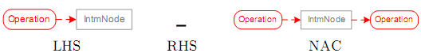
Рис.13

Организация системы слоев

Для того, чтобы разрешить (в некотором роде) неоднозначность очередности применения правил, была введена система слоёв.
Определим порядок выполнения операций:
- Правила, соответствующие преобразованиям с единичной длиной пути, то есть с участием исходного и целевого узлов, должны быть выполнены перед операциями с промежуточными узлами.
- Правило “clean-up” должно применяться только после выполнения всех преобразований, вставляющих операции.
- Составные правила должны применяться после того, как применились все простые операции.
Такой порядок позволяет достичь правильных результатов и хорошей производительности. Получаем четыре слоя:
- Первый слой включает в себя правила вставки ETL операций, которые непосредственно соединяют исходные узлы с целевыми.
- Второй слой включает в себя правила вставки операций с промежуточными
узлами.
- Правило “clean-up”.
- Составные правила.

2. Описание решения

2.1 Теоретическая часть

Классификация структурных изменений в источниках данных

Для того чтобы классифицировать структурные изменения в источниках данных была проанализирована серия проектов по интеграции данных. Фрагменты документов, использовавшихся в загрузке, описаны в приложениях 2 и 3. В ходе исследования были выявлены следующие проблемы в ETL-процессах, которые случаются в среднем раз в 2-4 месяца:
- Удаление именованных/неименованных “столбцов”
- Изменение порядка “столбцов” в источнике данных
- Переименование “столбцов”
- Изменение формата данных в “столбце”
- Изменения, связанные с каталогами
- Разделение/соединение “столбцов”

Под “столбцами” будем понимать как столбцы, так и строки (могут быть в электронных таблицах). Опишем эти проблемы более подробно.

Удаление именованных/неименованных столбцов

Пусть есть процесс загрузки данных, который анализирует электронные таблицы определенного формата с отчетами о потреблении электроэнергии. На последнем шаге данные выгружаются в таблицу в базе данных, при этом в таблице есть ограничение NOT NULL. Процесс работал корректно до 1 апреля 2012 года, пока не вышел закон, который требовал убрать некоторые параметры в отчетности (в таблицах исчезли некоторые столбцы).

Изменение порядка столбцов

Часто встречаются процессы загрузки данных, в которых не удается обрабатывать записи по имени “столбца”, так как имени у “столбца” может не быть вовсе или оно может ничего не значить (например, А1, С2 и т.д.). В таких случаях приходится ”привязывать“ обработку данных к номеру “столбца”. К сожалению, структура источника данных может меняться, что в свою очередь приводит к ”поломке” ETL-процесса.

Переименование столбцов

Был работающий процесс, он принимал на вход csv-файл (см. Приложение 2), который содержал столбец «Температура». Некоторые выгрузки содержали файл, в котором был столбец «Температура (°C)» (см. Приложение 3), в результате была попытка загрузки NULL-значений, вследствие того, что возможность такого изменения формата (структуры) исходных данных не была предусмотрена, процесс перестал работать.

Изменение формата данных

Как правило, ETL-процессы настроены на прием данных в определенном формате, например, температуру в градусах Цельсия, валюту в долларах США, потребление электроэнергии в КВт/ч. В процессе исследования встретились случаи, когда формат температуры менялся с градусов по Цельсию на градусы по Фаренгейту, формат валюты на Евро, потребление электроэнергии на МВт/ч. Это приводило либо к потере данных в результате фильтрации, либо к ухудшению качества данных.

Изменения, связанные с каталогами

Рассмотрим следующую ситуацию. Есть справочник (каталог) компаний, контролирующая организация регулярно присылает документ для обработки и загрузки данных. В справочнике были организации ОАО "Ивановская энергосбытовая компания" и ООО "Энергокомфорт" в регионе Карелия. Однажды стали происходить выгрузки, в которых эти компании назывались ОАО "Ивэнергосбыт" и ООО "Энергокомфорт". Единая Карельская сбытовая компания" соответственно. При этом еще возникает проблема сопоставления информации из базы данных и документа (есть больше одной компании содержащей термин «Энергокомфорт»). В данном документе отсутствовала информация о ИНН, КПП или уникальном идентификаторе соответствующей организации. Таким образом, возникала проблема идентификации объекта каталога по имени. Существует ряд работ по применению онтологических моделей для решения задач идентификации и мониторинга предметных областей, что не рассматривается в рамках данной работы, но показывает применимость методов для данного вида структурного изменения [16.], [17.].

Разделение/соединение столбцов

Бывает, что “столбец” распадается на несколько, например, “столбец” «ФИО» может разделиться на “столбцы” «Фамилия», «Имя», «Отчество». Также может происходить и обратное действие (“столбцы” «Номер дома», «Улица», «Город» могут объединиться в “столбец” «Адрес»). Обычно в таких ситуациях процессы загрузки данных не работают корректно.

2.1.2 Разработка метода диагностики структурных изменений в источниках данных

Если в источнике данных произошли какие-либо структурные изменения, операция Filter отфильтрует эти данные, потому что они не будут соответствовать условиям и ограничениям, заданным в онтологии. Чтобы избежать потери данных, введем операцию ExtFilter, которая является расширением Filter. Основное различие состоит в том, что отфильтрованные данные будут загружаться в отдельное временное хранилище. Введем новый узел DSANode в граф модели данных, он будет соответствовать элементу временного хранилища.
- Узел «корзины» (DSANode): представляет промежуточный элемент в эволюционной модели. В «корзину» складываются записи данных, которые отфильтрованы операцией Filter. Этот узел соединяется с онтологией при эволюции процесса (в полуавтоматическом режиме).
Правило применения для операции ExtFilter будет выглядеть так:
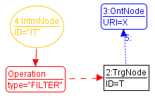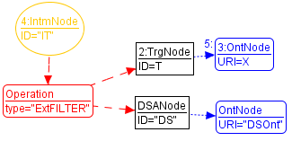
LHS RHS (и NAC)
Рис. 14

То есть правило заменяет операцию Filter операцией ExtFilter, из которой одно ребро ведет в целевой узел, а второе в добавленный этим же правилом узел временного хранилища, при этом сразу добавляется новый узел онтологии и соотносится с временным узлом. По логическим соображениям и особенностям предлагаемого подхода, вставлять операции ExtFilter имеет смысл только после операций Merge или в случае, когда после нее сразу будет следовать целевой узел. Следовательно, правило для добавления этой операции надо поместить на пятый слой.
При такой схеме ETL процесса, отфильтрованные данные будут складываться в так называемую «корзину», установив пороговое значение для количества записей, можно предложить пользователю, который занимается поддержкой процесса, просмотреть эти записи и добавить их в целевое хранилище. Если пользователь не согласен добавить, то очищаем корзину, если согласен, то надо добавить понятие в онтологию, чтобы поддержать произошедшее структурное изменение и загрузить записи.

2.1.3 Расширение существующей модели эволюционными правилами

Чтобы поддержать структурные изменения, необходимо добавить понятие в онтологию. Для этого было введено правило MapOnt (рис.15), которое соотносит добавляемый узел онтологии со старшим понятием с помощью отношения isa.
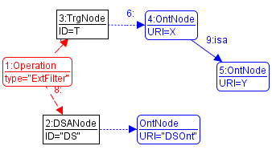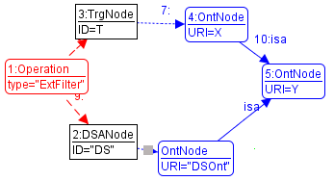

LHS RHS ( и NAC)
Рис.15
Так как для применения правила MapOnt необходимо наличие DSANode и узла онтологии, относящегося к нему, то логично поместить его на шестой слой. Также на этом слое необходимо сделать «переназначение». Под этим подразумевается подмена связи целевого узла со старым узлом онтологии на связь с новым узлом. Это можно делать с участием пользователя или автоматически на основе статистических данных. В данной работе не рассматривается полностью автоматическое решение. С учетом взаимодействия с пользователем, это действие можно представить в виде правила associate (рис. 16).
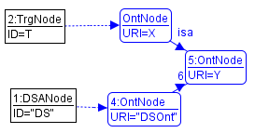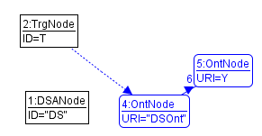
LHS RHS
Рис.16

В момент, когда пользователь принимает решение, мы можем запустить эволюционные правила, при этом не надо перестраивать всю схему.

2.2 Практическая часть

2.2.1 Особенности архитектуры

Описанные выше метод диагностики структурных изменений и алгоритм перестроения процесса были реализованы в плагине к Kettle (свободно распространяемый элемент Pentaho Data Integration), написанном на языке Java. Рассмотрим работу плагина более детально.

Описание плагина к Kettle

Плагин представляет собой расширение стандартного входного преобразования Kettle. Можно описать работу плагина в виде набора шагов, представленных на рисунке ниже: 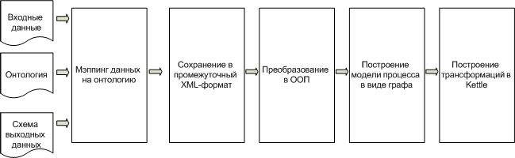
Рис.17
- Отображение данных на онтологию предметной области.
- Построение модели процесса в виде графа
- Построение реальных трансформаций в Kettle по модели.

Отображение данных на онтологию предметной области

Извлекается набор полей входных данных стандартными средствами Kettle, далее система сканирует rdf-схему онтологии и сопоставляет входным полям классы из онтологии (сравнение происходит по имени). После того, как завершилось автоматическое отображение, у пользователя есть возможность его отредактировать. В самом конце происходит сохранение полученной “привязки” в промежуточный xml-файл.

Описание промежуточного формата данных
Из плагина для первичной обработки данных необходимо получить информацию о том, какие поля будут задействованы в трансформации и какие узлы онтологии им соответствуют. Для передачи такой информации в приложение-графопостроитель было решено использовать XML-формат. За основу был взят формат, используемый в Microsoft Entity Framework [18.]. Файл содержит список сущностей и связей между ними, для каждой сущности содержится список полей (Property), для каждого поля указано имя узла в онтологии (OntNodeName).
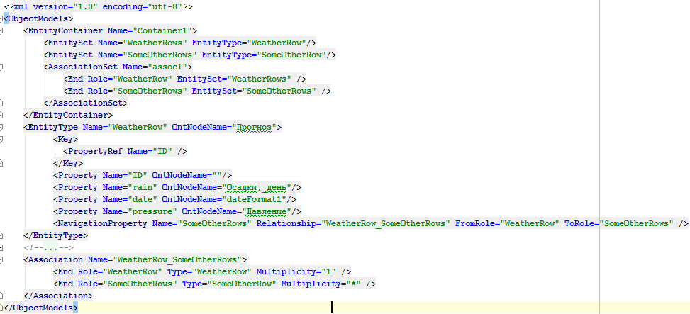

Построение модели процесса в виде графа

Построение модели процесса состоит из трех шагов:
- Построение подграфа “Источник данных” с отображением в онтологию.
- Построение подграфа “Целевое хранилище” с отображением в онтологию.
- Применение правил грамматики для вставки операций.
Первый и второй пункты аналогичны, разделяются только по причине того, что чаще всего происходят изменения именно в источнике данных. Опишем только первый пункт. Система анализирует xml-файл с промежуточными данными и на основе их заполняет объектную модель. Для каждой сущности добавляется узел в граф и ребра (связи между сущностями). Далее для каждой сущности обходим все ее свойства и для каждого добавляем узел в граф и добавляем цепь с началом в соответствующем узле онтологии и концом в корневом узле онтологии в граф. Для построения цепи в онтологии последовательно идем от указанного узла до корневого, при этом ребра добавляются соответствующего типа (is-a, typeOf, partOf), данные о типе связи берутся из онтологии при помощи фреймфорка Jena [12]. Выполнив эти действия, мы построим исходный граф. Остается только применить правила грамматики, это делается при помощи AGG API [13].

Сопоставление операций из модели трансформациям Kettle

Для того чтобы можно было построить реальный процесс в Kettle, необходимо сопоставить трансформациям в Kettle операции из модели, описанной в разделе «Реализация грамматики для проектирования ETL процесса».
Load. Аналогом этой операции в Kettle выступает трансформация Select values, в которой указывается идентификатор загружаемой записи и столбец, она просто выбирает значения, не изменяя сами данные, но с возможным изменением наименования столбца и некоторых метаданных, таких как тип поля.
Filter. Эту операцию можно получить с помощью комбинации двух трансформаций – Select values и Filter rows. Первая из них содержит идентификатор записи и столбец, вторая содержит условия фильтрации. Условия фильтрации берутся из онтологии (из функциональных интерпретаций) и могут представлять:
- Проверку соответствия промежутку;
- Проверку соответствия формату;
- Проверку с помощью регулярного выражения
Convert. Строится из цепочки трансформаций Select values и Modified JavaScript Value.
Merge. Получается комбинацией нескольких преобразований Select values и Calculator.
Split. Получается из цепочки Select values, Split fields и одной или нескольких Select values.
Extended Filter. Строится аналогично Filter, только добавляется альтернативный вывод во временное хранилище, которое в данной работе заменено электронной таблицей.

Особенности реализации

Составление онтологии

Для того, что бы использовать онтологию в методе, необходимо реализовать в ней поддержку связей is-a, typeOf и partOf.
В качестве связи is-a используется иерархическое отношение rdfs:subClassOf. Например, «давление» is «измерение» в онтологии имеет вид:
<owl:Class rdf:about="#Pressure">
<rdfs:subClassOf rdf:resource="#Pressure_Sea_Level"/>
</owl:Class>
Связь typeOf, как правило, используется, когда надо различать какие-либо форматы: формат даты (американский, европейский), валюты (американский доллар, евро, российский рубль), температура (в цельсиях, в фаренгейтах) и т.д.; получается использованием функциональной зависимости с помощью owl:ObjectProperty (с пометкой Functional). Например, «Дата» typeOf «Американский формат даты» будет иметь вид:
<owl:ObjectProperty rdf:about="#isDate">
<rdf:type rdf:resource="&owl;FunctionalProperty"/>
<rdfs:range rdf:resource="#USdateFormat"/>
<rdfs:domain rdf:resource="#date"/>
<rdfs:range rdf:resource="#dateFormat1"/>
</owl:ObjectProperty>
Связь partOf применяется для хранения отношения частное/целое: улица/дом/квартира как часть адреса, имя/фамилия/отчество как часть полного имени и т.д. Получается использованием owl:ObjectProperty, которое наследуется от супер-свойства hasPart (задано только для идентификации отношений частное/целое).
<owl:ObjectProperty rdf:about="#streetPartOfPlace">
<rdfs:domain rdf:resource="#Place"/>
<rdfs:range rdf:resource="#Street"/>
<rdfs:subPropertyOf rdf:resource="#hasPart"/>
</owl:ObjectProperty>

Исследование необходимости поддержки структурных изменений в источниках данных

Основываясь на статье «The evolution of ETL – from hand-coded ETL to tool-based ETL» [5] можно выделить три ступени развития ETL-процессов (см. Таблицу 1). Было проведено исследование проектов по интеграции данных о погоде для проекта прогнозирования энергопотребления для электро-сбытовых компаний и проведено сравнение временных затрат, необходимых для разработки ETL-процесса каждого из типов. В разработке процесса загрузки данных можно выделить три этапа: анализ предметной области, кодирование (построение для средств визуального проектирования), дальнейшая поддержка. Также были проанализированы проекты по интеграции данных в области электроэнергетики и получены данные о трудозатратах на каждом этапе. В столбце поддержка приведены усредненные данные времени для поддержки структурных изменений в источниках данных.

 | Визуализация | Пример | Анализ | Кодирование | Поддержка
ETL 0 | Нет | hardcode | 1 ч/д | 24 ч/д | 4 ч/д
ETL 1 | Нет | hardcode + libs | 1 ч/д | 17 ч/д | 3-4 ч/д
ETL 2 | Есть | Kettle | 1 ч/д | 2.5 ч/д | 0.5 - 1 ч/д
ETL 3 | Есть | SETTL | 3 ч/д | авто | ~0
Таблица 1.
Под первым уровнем процессов, как правило, понимается использование Powershell, Perl-скриптов, SQL-запросов. Такие процессы обычно очень негибки и любое изменение требует значительных усилий разработчиков и больших временных затрат.
Следующий уровень улучшает предыдущий использованием каких-либо наработок и библиотек (парсеры, конвертеры форматов, анализаторы сайтов и т.д.). Это позволяет уменьшить время кодирования и иногда время поддержки.
Третий уровень характеризуется использованием средств визуального проектирования ETL-процессов. Их использование позволяет существенно сократить время проектирования и дальнейшей поддержки.
Представителями четвёртого уровня являются средства, использующие онтологии (Microsoft SQL Server Integration Services, Kettle). Прототип системы, полученный в рамках этой работы, также относится к этому уровню. Решение аналогичных задач требует больше времени на этап анализа, так как необходимо составить или адаптировать уже имеющуюся онтологию. Но практически не требует затрат на кодирование, поскольку процесс строится в автоматическом или полу-автоматическом режиме. При этом минимизируются затраты на поддержку структурных изменений в источниках данных.

Заключение

В ходе данной работы была изучена природа ETL-процессов, проанализировано несколько проектов по интеграции данных, что позволило выявить и классифицировать структурные изменения в источниках данных.
Реализована грамматика для проектирования ETL процесса, описанная в статье [1]. Разработана общая концепция поддержки структурных изменений на основе вышеупомянутой модели. Модель процесса расширена добавлением типа вершины DSANode, которая соответствует временному хранилищу отфильтрованных данных. Также в грамматику добавлены эволюционные правила MapOnt и Associate для поддержки структурных изменений.
На основе Kettle создан прототип системы, который позволяет автоматически строить ETL-процесс, диагностировать структурные изменения в источниках данных и вносить изменения в процесс в полуавтоматическом режиме.
Проведено сравнение классических подходов к построению процессов загрузки данных и подхода, предложенного в данной работе, которое показало, что предложенное решение позволяет сократить время разработки процесса загрузки данных и существенно снизить затраты на поддержку структурных изменений в источниках данных.

Литература

- Skoutas D., Simitsis A., Sellis T.K.. Ontology-driven Conceptual Design of ETL Processes using Graph Transformations. Springer Journal on Data Semantics (JoDS), Special issue on "Semantic Data Warehouses" (JoDS XIII), LNCS 5530, pp. 119-145, 2009.
- Skoutas D., Simitsis A., Ontology-based Conceptual Design of ETL Processes for both Structured and Semi-structured Data. International Journal of Semantic Web and Information Systems (IJSWIS), G. Vossen, B. Hüsemann, J. Lechtenbörger (Eds.), Special Issue on Semantic Web and Data Warehousing, Volume 3, Issue 4, pp. 1-24, October-December 2007. [url]
- Mathurin Body, Maryvonne Miquel, Yvan Bedard, Anne Tchounikine, "Handling Evolutions in Multidimensional Structures," Data Engineering, International Conference on, p. 581, 19th International Conference on Data Engineering (ICDE'03), 2003
- Когаловский М.Р. Глоссарий по хранилищам данных, многомерному моделированию и анализу данных, «Директор информационной службы» , № 03, 2002, http://www.osp.ru/cio/2002/03/172082/#top
- The Data Warehousing and Business Intelligence division of Vivantech, “The Evolution of ETL – from hand-coded ETL to Tool-based ETL”, 12-june-2007, http://vivantech.net/Documents/ETL-Evaluation.pdf
- Thomas Jorg and Stefan Deloch. 2008, “Towards generating ETL processes for incremental loading.” In Proceedings of the 2008 international symposium on Database engineering applications (IDEAS '08). ACM, New York, NY, USA, 101-110.
- Andras Balogh, Daniel Varro. 2006, “Pattern composition in graph transformation rules.” European Workshop on Composition of Model Transformations. Bilbao, Spain.
- P. Vassiliadis, A. Simitsis, P. Georgantas, M. Terrovitis, S. Skiadopoulos, “A Generic and Customizable Framework for the Design of ETL Scenarios”. Journal Information Systems - Special issue: The 15th international conference on advanced information systems engineering (CAiSE 2003) Volume 30 Issue 7, November 2005. [url]
- Books Online for SQL Server 2012, http://msdn.microsoft.com/en-us/library/ms130214.aspx
- Oracle Database Documentation Library, http://www.oracle.com/pls/db112/portal.portal_db?selected=6
- Pentaho Data Integration Kettle Documentation, http://infocenter.pentaho.com/help/index.jsp
- Jena Documentation Overview, http://incubator.apache.org/jena/documentation/
- AGG: AGG Homepage, http://user.cs.tu-berlin.de/~gragra/agg/
- McGuinness, D.L., van Harmelen, F.: OWL Web Ontology Language Overview. W3C Recommendation, W3C (February 2004)
- Resource Description Framework (RDF) Model and Syntax Specification
http://www.w3.org/TR/PR-rdf-syntax
- Inah Omoronyia, Guttorm Sindre, Tor Stålhane, Stefan Biffl, Thomas Moser and Wikan Sunindyo “A Domain Ontology Building Process for Guiding Requirements Elicitation”, Department of Computer and Information Science Norwegian University of Science and Technology, Trondheim, Norway
- Pavel Hruby, “Ontology-Based Domain-Driven Design”, Microsoft
- Платформа .NET Entity Framework, http://msdn.microsoft.com/ru-ru/library/bb399572.aspx

Приложение 1. Онтология сокращенная Weather_Ontology.owl

<?xml version="1.0"?>

<!DOCTYPE rdf:RDF [
<!ENTITY owl "http://www.w3.org/2002/07/owl#" >
<!ENTITY dc "http://purl.org/dc/elements/1.1/" >
<!ENTITY xsd "http://www.w3.org/2001/XMLSchema#" >
<!ENTITY owl2xml "http://www.w3.org/2006/12/owl2-xml#" >
<!ENTITY rdfs "http://www.w3.org/2000/01/rdf-schema#" >
<!ENTITY rdf "http://www.w3.org/1999/02/22-rdf-syntax-ns#" >
<!ENTITY Weather_Ontology "http://www.semanticweb.org/ontologies/2011/10/Weather_Ontology.owl#" >

]>

<rdf:RDF xmlns="http://www.semanticweb.org/ontologies/2011/10/Weather_Ontology.owl#"
xml:base="http://www.semanticweb.org/ontologies/2011/10/Weather_Ontology.owl"
xmlns:dc="http://purl.org/dc/elements/1.1/"
xmlns:rdfs="http://www.w3.org/2000/01/rdf-schema#"
xmlns:owl2xml="http://www.w3.org/2006/12/owl2-xml#"

xmlns:owl="http://www.w3.org/2002/07/owl#"
xmlns:xsd="http://www.w3.org/2001/XMLSchema#"
xmlns:rdf="http://www.w3.org/1999/02/22-rdf-syntax-ns#"
xmlns:Weather_Ontology="http://www.semanticweb.org/ontologies/2011/10/Weather_Ontology.owl#">
<owl:Ontology rdf:about=""/>

<!--
///////////////////////////////////////////////////////////////////////////////////////
//
// Annotation properties
//
///////////////////////////////////////////////////////////////////////////////////////
-->

<owl:AnnotationProperty rdf:about="&dc;date"/>

<!--
///////////////////////////////////////////////////////////////////////////////////////
//
// Object Properties
//
///////////////////////////////////////////////////////////////////////////////////////
-->

<!-- http://www.semanticweb.org/ontologies/2011/10/Weather_Ontology.owl#HasDate -->

<owl:ObjectProperty rdf:about="#HasDate">
<rdfs:domain rdf:resource="#Forecast"/>
<rdfs:range rdf:resource="#date"/>
<rdfs:range rdf:resource="#date_UTC"/>
</owl:ObjectProperty>

<!-- http://www.semanticweb.org/ontologies/2011/10/Weather_Ontology.owl#HasMeasures -->

<owl:ObjectProperty rdf:about="#HasMeasures">
<rdfs:domain rdf:resource="#Forecast"/>
<rdfs:range rdf:resource="#Measures"/>
</owl:ObjectProperty>

<!-- http://www.semanticweb.org/ontologies/2011/10/Weather_Ontology.owl#HasPlace -->

<owl:ObjectProperty rdf:about="#HasPlace">
<rdfs:domain rdf:resource="#Forecast"/>
<rdfs:range rdf:resource="#Place"/>
</owl:ObjectProperty>

<!-- http://www.semanticweb.org/ontologies/2011/10/Weather_Ontology.owl#cityPartOfPlace -->

<owl:ObjectProperty rdf:about="#cityPartOfPlace">
<rdfs:range rdf:resource="#City"/>
<rdfs:domain rdf:resource="#Place"/>
<rdfs:subPropertyOf rdf:resource="#hasPart"/>
</owl:ObjectProperty>

<!-- http://www.semanticweb.org/ontologies/2011/10/Weather_Ontology.owl#countryPartOfPlace -->

<owl:ObjectProperty rdf:about="#countryPartOfPlace">
<rdfs:range rdf:resource="#Country"/>
<rdfs:domain rdf:resource="#Place"/>
<rdfs:subPropertyOf rdf:resource="#hasPart"/>
</owl:ObjectProperty>

<!-- http://www.semanticweb.org/ontologies/2011/10/Weather_Ontology.owl#hasPart -->

<owl:ObjectProperty rdf:about="#hasPart"/>
<!-- http://www.semanticweb.org/ontologies/2011/10/Weather_Ontology.owl#hasValue -->

<owl:ObjectProperty rdf:about="#hasValue">
<rdfs:range rdf:resource="#MeasureTypes"/>
<rdfs:domain rdf:resource="#Measures"/>
</owl:ObjectProperty>

<!-- http://www.semanticweb.org/ontologies/2011/10/Weather_Ontology.owl#isDate -->

<owl:ObjectProperty rdf:about="#isDate">
<rdf:type rdf:resource="&owl;FunctionalProperty"/>
<rdfs:range rdf:resource="#USdateFormat"/>
<rdfs:domain rdf:resource="#date"/>
<rdfs:range rdf:resource="#dateFormat1"/>
</owl:ObjectProperty>

<!-- http://www.semanticweb.org/ontologies/2011/10/Weather_Ontology.owl#streetPartOfPlace -->

<owl:ObjectProperty rdf:about="#streetPartOfPlace">
<rdfs:domain rdf:resource="#Place"/>
<rdfs:range rdf:resource="#Street"/>
<rdfs:subPropertyOf rdf:resource="#hasPart"/>
</owl:ObjectProperty>

<!--
///////////////////////////////////////////////////////////////////////////////////////
//
// Data properties
//
///////////////////////////////////////////////////////////////////////////////////////
-->

<!-- http://www.semanticweb.org/ontologies/2011/10/Weather_Ontology.owl#TypeDate -->

<owl:DatatypeProperty rdf:about="#TypeDate">
<rdfs:domain rdf:resource="#date_UTC"/>
<rdfs:range rdf:resource="&xsd;date"/>
</owl:DatatypeProperty>

<!-- http://www.semanticweb.org/ontologies/2011/10/Weather_Ontology.owl#TypeMeasure -->

<owl:DatatypeProperty rdf:about="#TypeMeasure">
<rdfs:domain rdf:resource="#MeasureTypes"/>
<rdfs:range rdf:resource="&xsd;double"/>
<rdfs:range rdf:resource="&xsd;float"/>
<rdfs:range rdf:resource="&xsd;integer"/>
<rdfs:range rdf:resource="&xsd;long"/>
</owl:DatatypeProperty>

<!--
///////////////////////////////////////////////////////////////////////////////////////
//
// Classes
//
///////////////////////////////////////////////////////////////////////////////////////
-->

<!-- http://www.semanticweb.org/ontologies/2011/10/Weather_Ontology.owl#City -->

<owl:Class rdf:about="#City">
<rdfs:subClassOf rdf:resource="#Place"/>
</owl:Class>

<!-- http://www.semanticweb.org/ontologies/2011/10/Weather_Ontology.owl#Country -->

<owl:Class rdf:about="#Country">
<rdfs:subClassOf rdf:resource="#Place"/>
</owl:Class>

<!-- http://www.semanticweb.org/ontologies/2011/10/Weather_Ontology.owl#Forecast -->

<owl:Class rdf:about="#Forecast"/>

<!-- http://www.semanticweb.org/ontologies/2011/10/Weather_Ontology.owl#MeasureTypes -->

<owl:Class rdf:about="#MeasureTypes"/>

<!-- http://www.semanticweb.org/ontologies/2011/10/Weather_Ontology.owl#Measures -->

<owl:Class rdf:about="#Measures"/>

<!-- http://www.semanticweb.org/ontologies/2011/10/Weather_Ontology.owl#P -->

<owl:Class rdf:about="#P">
<owl:equivalentClass rdf:resource="#Pressure"/>
<rdfs:subClassOf rdf:resource="#Measures"/>
</owl:Class>

<!-- http://www.semanticweb.org/ontologies/2011/10/Weather_Ontology.owl#P0 -->

<owl:Class rdf:about="#P0">
<owl:equivalentClass rdf:resource="#Pressure_Sea_Level"/>
<rdfs:subClassOf rdf:resource="#Pressure"/>
</owl:Class>

<!-- http://www.semanticweb.org/ontologies/2011/10/Weather_Ontology.owl#Place -->

<owl:Class rdf:about="#Place"/>

<!-- http://www.semanticweb.org/ontologies/2011/10/Weather_Ontology.owl#Pressure -->

<owl:Class rdf:about="#Pressure">
<rdfs:subClassOf rdf:resource="#Measures"/>
</owl:Class>
<!-- http://www.semanticweb.org/ontologies/2011/10/Weather_Ontology.owl#Pressure_Sea_Level -->

<owl:Class rdf:about="#Pressure_Sea_Level">
<rdfs:subClassOf rdf:resource="#Pressure"/>
</owl:Class>

<!-- http://www.semanticweb.org/ontologies/2011/10/Weather_Ontology.owl#Street -->

<owl:Class rdf:about="#Street">
<rdfs:subClassOf rdf:resource="#Place"/>
</owl:Class>

<!-- http://www.semanticweb.org/ontologies/2011/10/Weather_Ontology.owl#USdateFormat -->

<owl:Class rdf:about="#USdateFormat">
<rdfs:subClassOf rdf:resource="#MeasureTypes"/>
<rdfs:comment rdf:datatype="&xsd;duration"
>2001.01.29-2005.04.22</rdfs:comment>
<rdfs:comment rdf:datatype="&xsd;duration"
>2006.01.29-2009.04.22</rdfs:comment>
</owl:Class>

<!-- http://www.semanticweb.org/ontologies/2011/10/Weather_Ontology.owl#date -->

<owl:Class rdf:about="#date">
<owl:equivalentClass rdf:resource="#date_UTC"/>
<dc:date rdf:datatype="&xsd;date"></dc:date>
</owl:Class>

<!-- http://www.semanticweb.org/ontologies/2011/10/Weather_Ontology.owl#dateFormat1 -->

<owl:Class rdf:about="#dateFormat1">
<rdfs:subClassOf rdf:resource="#MeasureTypes"/>
</owl:Class>

<!-- http://www.semanticweb.org/ontologies/2011/10/Weather_Ontology.owl#date_UTC -->

<owl:Class rdf:about="#date_UTC"/>

<!-- http://www.w3.org/2002/07/owl#Thing -->

<owl:Class rdf:about="&owl;Thing"/>

<!--
///////////////////////////////////////////////////////////////////////////////////////
//
// Individuals
//
///////////////////////////////////////////////////////////////////////////////////////
-->

<Place rdf:about="#&#1042;&#1083;&#1072;&#1076;&#1080;&#1084;&#1080;&#1088;_(&#1075;&#1086;&#1088;&#1086;&#1076;)">
<rdf:type rdf:resource="&owl;Thing"/>
</Place>
</rdf:RDF>

<!-- Generated by the OWL API (version 2.2.1.1138) http://owlapi.sourceforge.net -->

Приложение 2. Фрагмент исходного файла с данными по температуре.

В качестве опытной базы мы использовали процессы по загрузке данных, используемых регулирующими организациями, действующими на территории Российской Федерации.
# Weather archive data (Russian header encoding: Windows, CP1251)
# Данные из архива погодных условий (см. http://meteo.infospace.ru)
# Метеостанция
# Индекс WMO : 27532
# Имя (EN/RU) : Vladimir / Владимир
# Выборка данных
# Диапазон дат : 2000-01-01 ... 2010-12-12
# Формат даты : YYYY-MM-DD
# Формат времени: HH:MM
# Формат файла : CSV (значения, разделенные запятыми)
# БД-источник(и): 1,2,3
# Поля данных
# date - Дата UTC
# time - Время UTC
# db_id - Код БД-источника
# C - Облачность (соотв. НГО), тип
# Ch - Облачность верхняя, тип
# Cl - Облачность нижняя, тип
# Cm - Облачность средняя, тип
# dd - Направление ветра
# E - Состояние почвы
# ff - Скорость ветра
# G - Порывы ветра
# h - Облачность, нижняя граница
# N - Облачность (нижняя или средняя)
# P - Давление
# P0 - Давление на уровне моря
# R24 - Осадки
# Rd - Осадки, день
# RH - Относительная влажность
# Rn - Осадки, ночь
# SD - Высота снежного покрова
# SS - Солнечный свет, продолжительность
# T - Температура
# Td - Точка росы
# Tg - Температура почвы
# Tgn - Температура почвы, мин
# Tln - Температура последней ночи, мин
# Tn - Температура, мин
# Tw - Температура воды
# Tx - Температура, макс
# VV - Видимость
# ww - Погодные условия
#
# Порядок полей в записи: date,time,db_id,C,Ch,Cl,Cm,dd,E,ff,G,h,N,P,P0,R24,Rd,RH,Rn,SD,SS,T,Td,Tg,Tgn,Tln,Tn,Tw,Tx,VV,ww
#
2000-01-01,03:00,1,0,,,,242,,2,,3000,3,997.696,1020,,,91,,,,-7,-8.08056,,,,,,,4,10
2000-01-01,06:00,1,,,,,231,,2,,3000,10,997.696,1020,,,94,,,,-7,-7.70996,,,,,,,4,71

Приложение 3. Фрагмент измененного файла с данными по температуре.

Данный файл содержит такие структурные изменения, как изменение порядка, переименование, удаление “столбцов”.

# Weather archive data (Russian header encoding: Windows, CP1251)
# Данные из архива погодных условий (см. http://meteo.infospace.ru)
# Метеостанция
# Индекс WMO : 27532
# Имя (EN/RU) : Vladimir / Владимир
# Выборка данных
# Диапазон дат : 2007-02-06 ... 2007-04-06
# Формат даты : YYYY-MM-DD
# Формат времени: HH:MM
# Формат файла : CSV (значения, разделенные запятыми)
# БД-источник(и): 3
# Поля данных
# date - Дата UTC
# time - Время UTC
# db_id - Код БД-источника
# C - Облачность (соотв. НГО), тип
# Ch - Облачность верхняя, тип
# Cl - Облачность нижняя, тип
# Cm - Облачность средняя, тип
# dd - Направление ветра
# ff - Скорость ветра
# h - Облачность, нижняя граница
# N - Облачность (нижняя или средняя)
# P - Давление
# P0 - Давление на уровне моря
# RH - Относительная влажность
# T - Температура (°C)
# Td - Точка росы
# VV - Видимость
# ww - Погодные условия
#
# Порядок полей в записи: date,time,db_id,C,Ch,Cl,Cm,dd,ff,h,N,P,P0,RH,T,Td,VV,ww
#
2007-02-06,00:00,3,,,7,7,140,2,450,4,973.8,995.4,86,-5.7,-7.5,4,10
2007-02-06,06:00,3,,,7,7,150,3,150,8,,,92,-4.7,-5.7,2,71

